关于服装城无线网络覆盖方案的说明

一、建设四阶段：（2015年年底前完成）
序号 | 名称 | 覆盖市场名单
第一阶段 | 男装中心区域（A区） | 纺交、宝鼎、五金、童装、
第二阶段 | 招商场区域（B区） | 招商场、鞋业、天虹、客运站
第三阶段 | 世服区域（C区） | 世服、国服、广场、小商品
第四阶段 | 外贸村区域（D区） | 外贸村及周边
市场对于无线网络的覆盖要求:
- 无线信号覆盖无死角，应用随时随地
- 无线连接不中断，无需反复登陆
- 无线网络安全保障，防止非法接入
二、组成部份：
1、公网部份：整个服装城无线网络接入互联网的公共入口与带宽。
运营商 | 总带宽（1G） | 价格 | 备注
电信 | 400M | 待定 | 哪家运营商的公共带宽性价比高就尽可能多用哪家，其他备份
联通 | 300M | 待定 | 哪家运营商的公共带宽性价比高就尽可能多用哪家，其他备份
移动 | 300M | 待定 | 哪家运营商的公共带宽性价比高就尽可能多用哪家，其他备份
2、机房部份：负责完成安全防护、登陆认证（微信、app、短信）、数据收集存储、网络流量分配及交互。
2.1）机房设备由服装城集团公司通过常熟市招标办公开招投标完成；机房土建部份由服装城集团公司公开招标完成。
2.2）机房机房网络拓扑图：详见《附件一:服装城无线WIFI覆盖一期网络拓扑图.pdf》
2.3）机房端的服务器及市场端ap设备，必须至少支持以下三种登陆方式：短信认证，app认证，微信认证《附件二：服装城无线WIFI覆盖一基于微信认证的流程》。
3、市场ap端：负责完成对整个市场的无线网络的前期覆盖、中期测试、后期维护。
集团公司将安照整个系统的建设进度，通过公开招投标的方式寻求有资质的施工企业完成相关ap设备的采购、市场内前期布线、调试、及后期的保养维护。
AP设备主要技术参数详见《附件三：服装城无线WIFI覆盖一AP设备主要技术参数》
另针对目前，有部份市场（男装一楼部份、童装一楼部份、五金部份）已经有china-net覆盖，如果最终跟中国电信合作，可以协商把这部份的ap并入整个服装城的无线网络体系。
4、数据端：针对无线网络的接入用户，完成大数据收集整理，最终实现点对点信息推送及室内导航
集团公司将寻求与第三方公司合作，共同完成数据的相关应用（收集、整理、分析、应用）及数据共享，信息推送。
4.1）数据挖掘目标信息：
微信公众账号；手机号码；用户地区信息（微信接口提供）；用户路径轨迹，在每个对方的停留轨迹；每个市场的用户的数量，人流量等；用户都偏爱上什么网站；当前用户偏爱什么类型的商铺，以后，可以针对此用户，进行精准营销。
4.2）室内导航、信息推送（内嵌入常熟服装在线app）
室内导航基于wifi+地磁场定位技术，客户端为分别适应于各类ios、android及其他智能终端设备的APP，提供与用户的交互平台。当用户在室内打开APP，该app可以根据wifi标签自动识别出用户所在的建筑，同时为用户提供室内地图，位置信息标注，路径导航等功能。
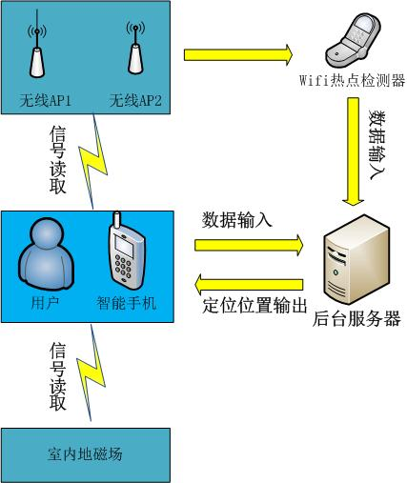
当用户接入到无线网络以后，通过wifi平台推送APP下载相关信息。用户下载APP后，通过利用手机app进行室内导航服务，具体服务包括：
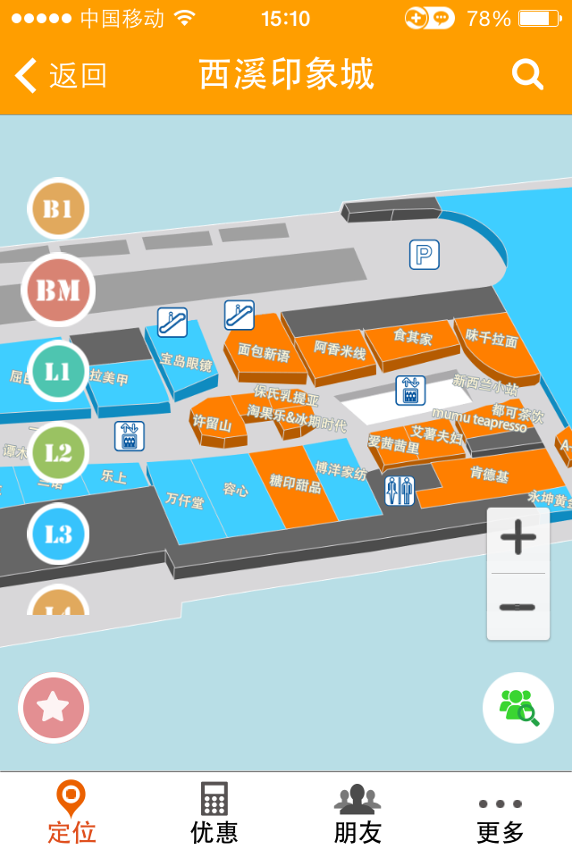
地图浏览：包括品牌介绍、宣传图片、服务电话、详细地址（定位导航）、楼层图片查看。
店铺搜索：通过手机app，用户可以搜索一定条件下的店铺，并可以在地图中直接显示店铺位置，进行定位导航，主要场景包括：
范围搜索：在一定范围内，搜索符合条件的商铺
名称搜索：搜索具体名称的店铺
分类检索：搜索分类商品、商铺
停车场反向寻车：主要功能包括空车位提示、车位导航、目的地导航、反向寻车、出口导航
信息推送：针对此用户喜好的商铺类型，进行主动信息推送，进行精准营销。

常熟服装城集团有限公司
2014年11月28日

